1.2.2. Olvasmány: Hogyan működik a napelem?

Hogyan működik a napelem?
„A napenergia-hasznosításnak többféle módja van.
A napelem egy olyan elektromos eszköz, amely átalakítja a fényt közvetlenül elektromos energiává.
A napelem cellák speciális anyagokból, úgynevezett félvezetőkből készülnek, mint például a szilícium.
A napsugárzás energiával rendelkező részecskékből, úgynevezett fotonokból áll. Amikor napsugár éri a napelem cellát, a fotonok átadják az energiájukat a napelem cellákban lévő szilícium részecskéinek (elektronjainak). Ez a folyamat szabaddá teszi a szilíciumban lévő elektronokat, lehetővé téve számukra, hogy szabadon áramolhassanak, ebből a mozgásból pedig elektromos energia keletkezik. Ezt az elektromos energiát nyerik ki a napelemből és tárolják akkumulátorokban, vagy táplálják vissza az elektromos hálózatba.
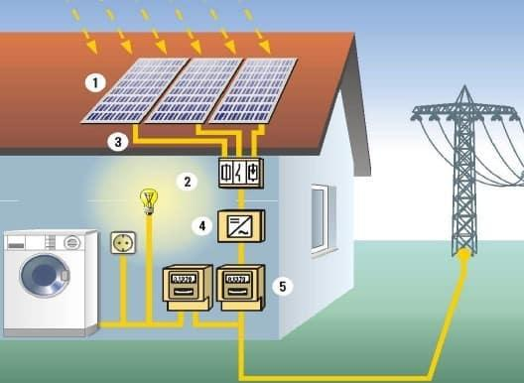

1. A napelemek egyenáramot termelnek
2. Az inverter az egyenáramot váltakozó árammá alakítja
3. Csatlakozik a ház külső villamos rendszere és az inverter
4. A napelem által megtermelt energiát a ház elfogyasztja
5. Az oda-vissza (ad-vesz) mérő óra rögzíti az el nem fogyasztott, hálózatba visszatáplált áram és az áramszolgáltatótól átvett áram mennyiségét

Mi a naperőmű?

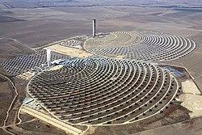
A naperőmű előnye, hogy működése nem jár semmiféle melléktermék kibocsátásával, így környezetkímélően működik és a napsugárzás kifogyhatatlansága miatt megújuló energiaforrás. Hátránya a magas telepítési költség, valamint a napsugárzástól függő rendkívül váltakozó teljesítmény. Emiatt az egyenetlenül előállított energiát nehéz tárolni. A naperőműben a Nap sugárzását egy hőhordozó közegre fókuszálják tükrök segítségével, és az abból keletkezett hőenergiát használják fel áramtermelésre.

GONDOLKODTATÓ KÉRDÉSEK

- Mit gondoltok, a világ mely részén, milyen területein érdemes nagy napelemes, illetve tükrös naperőműveket építeni?
- Mire használják a növények a napfény energiáját?

- Vannak olyan állatok, amelyek utódaikat a Nap melegével keltik ki. Tudtok ilyen állatot? Hogyan használják ki a napsugárzást?

Források:
- http://www.ens-newswire.com/ens/mar2007/2007-03-30-02.asp)
- https://pvsystem.hu/napelem/napelem-rendszer-mukodese/
- Napelem, naperőmű és napelemes rendszerek tervezése és kivitelezés (gsenapelem.hu)
- A napelem működése érthetően - Tiszta Energiák Kft. (tisztaenergiak.hu)

